鮫川村における大規模盛土造成地の調査結果について

地震等による災害の発生が予測される大規模盛土造成地について、当村では国の方針を受け大規模盛土造成地の調査を行いました。
なお、調査の結果、鮫川村には大規模盛土造成地が存在しないことを確認しました。

大規模盛土造成地とは
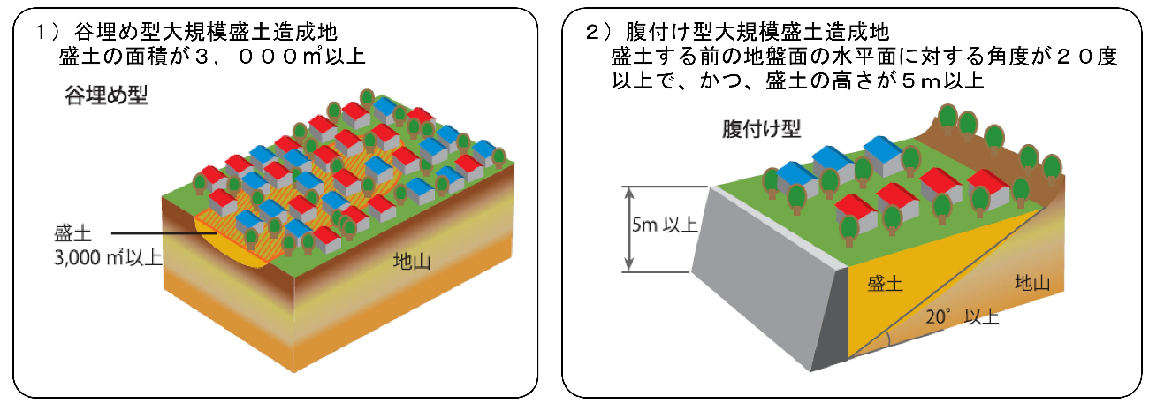

参考リンク
国土交通省「大規模盛土造成地の滑動崩落対策について」
URL： http://www.mlit.go.jp/toshi/toshi_tobou_fr_000004.html

